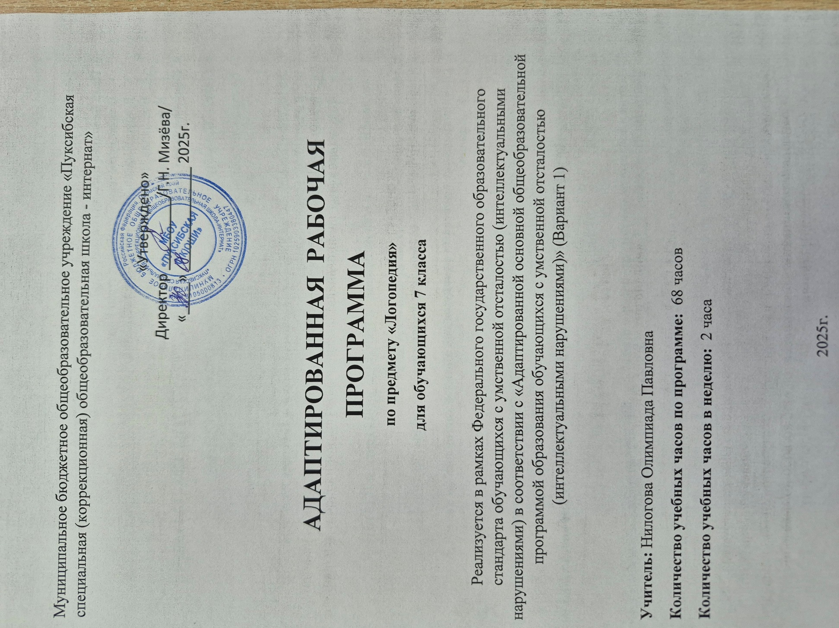

Программа определяет содержание логопедической коррекции обучающихся 7 класса коррекционной школы для детей с ОВЗ, имеющих системное недоразвитие речи, испытывающих трудности при изучении русского языка (овладении письменной и устной речью).
Одним из условий, способствующих эффективности программы, является логопедическое воздействие, направлено не только на один изолированный дефект, а на речевую систему в целом.
Цель программы - коррекция дефектов устной и письменной речи обучающихся 7 класса, способствующая успешной адаптации в учебной деятельности и дальнейшей социализации детей-логопатов.
Основные задачи программы:
1.Развивать артикуляционную моторику, фонематические процессы, грамматический строй речи через коррекцию дефектов устной и письменной речи.
2.Обогащать и активизировать словарный запас детей, развивать коммуникативные навыки посредством повышения уровня общего речевого развития учащихся.
3.Создать условия для коррекции и развития познавательной деятельности учащихся (общеинтеллектуальных умений, учебных навыков, слухового и зрительного восприятия, памяти, внимания, фонематического слуха) и общей координации движений, мелкой моторики.

Общая характеристика
В основе программы лежат следующие принципы, определяющие построение, реализацию программы и организацию работы по ней:
- гуманизма - веры в возможности ребенка, объективного, позитивного подхода;
- системности – изучения ребёнка как целостного, своеобразного, динамично развивающего субъекта; рассмотрение его речевых нарушений во взаимосвязи с другими сторонами психического развития;
- реалистичности - учёта реальных возможностей ребёнка, единства диагностики и коррекционно-развивающей работы;
- деятельностного подхода - опоры коррекционно-развивающей работы на ведущий вид деятельности, свойственный возрасту;
- индивидуально-дифференцированного подхода - изменения содержания, форм и способов коррекционно-развивающей работы в зависимости от индивидуальных особенностей ребенка, целей работы;
- системного подхода - взаимосвязи коррекционно-развивающих воздействий на звукопроизношение, фонематические процессы, лексику и грамматический строй речи;
- здоровьесберегающий принцип - количество и время проведения занятий соответствует возрасту детей. Упражнения подобраны в соответствии с санитарно-гигиеническими нормами и правилами. Вся деятельность педагога направлена на оздоровление детей.

Программа логопедической коррекции включает три основных блока:
- диагностический;
- коррекционно-развивающий;
- контрольно-оценочный.

Вначале учебного года проводится первичная диагностика, к концу обучения – итоговая.

Занятия направлены на:
- Уточнение знаний о составе слова, нахождение родственных слов, выполнение различных способов словообразования (с помощью приставок и суффиксов).
- Формирование умений согласовывать слова в словосочетаниях, предложениях, моделях различных синтаксических конструкций.
- Формирование навыков: программирования смысла и смысловой структуры высказывания; установления логики (связности, последовательности) изложения.
- Отбор языковых средств, адекватных смысловых концепций, для построения высказывания в тех или иных целях общения (передача содержания текста, сюжетной картины, рассуждение, доказательство).
- Формирование навыков выделения предложения из речевого потока, умение определять количество предложений в тексте.
- Активизацию и обогащение словаря (путем усвоения новых слов, смысловых и эмоциональных оттенков значений слов, переносного значения слов и словосочетаний, наблюдение явлений многозначности, синонимии, антонимии и омонимии слов).
- Формирование мотивации к логопедическим занятиям через разнообразные формы работы.
Ведущей формой обучения являются групповые занятия.

Образовательная область
Логопедическая работа подготавливает учащихся к усвоению программы по русскому языку, поэтому содержание логопедической работы строится с учетом программы по русскому языку. При этом цели и задачи логопедической работы (практическое овладение языком) иные, чем цели и задачи уроков русского языка (осознание и анализ языковых явлений). Учитывая быструю утомляемость умственно отсталых детей, необходимо проводить частую смену видов деятельности, переключения ребенка с одной формы работы на другую. Так как нарушения речи у умственно отсталых детей носят стойкий характер, логопедическая работа в нашей школе осуществляется в более длительные сроки, чем работа с детьми в общеобразовательной школе.
Нарушения речи у большинства учащихся нашей школы носят характер системного недоразвития речи средней степени для которого характерно:
- нарушение звукопроизношения;
- недоразвитие фонематического восприятия и фонематического анализа;
- аграмматизмы, проявляющиеся в сложных формах словоизменения;
- нарушения сложных форм словообразования;
- недостаточная сформированность связной речи (в пересказах наблюдаются нарушения последовательности событий);
- выраженная дислексия, дисграфия.
Поэтому логопедическое воздействие должно быть направлено на речевую систему в целом, а не только на один изолированный дефект.
Личностные, предметные результаты освоения коррекционного курса
Планируемые результаты
Предметные результаты:
1. Правильно произносить звуки в устной речи.
2. Коммуникативно-речевые умения, необходимые для обеспечения коммуникации в различных ситуациях общения.
Использование различных видов устной речи
- разговорно-диалогической,
-описательно-повествовательной.
3. Использование знаний в области русского языка и сформированных грамматико-орфографических умений для решения практических задач.
4. Овладение основами грамотного письма.
Личностные результаты:
1. Осмысление значимости речи для решения коммуникативных и познавательных задач;
2. Расширение представлений об окружающей действительности и развитие на этой основе лексической, грамматико-синтаксической сторон речи и связной речи.
3. Уместное использование этикетных речевых выражений; знание основных правил культуры речевого общения.
4. Осмысление значимости речи для решения коммуникативных и познавательных задач.
5. Осознанное, правильное, плавное чтение вслух целыми словами с использованием некоторых средств устной выразительности речи. Участие в обсуждении прочитанных произведений; умение высказывать отношение к поступкам героев, оценивать поступки героев и мотивы поступков с учетом принятых в обществе норм и правил.

Содержание коррекционного курса:
Повторение ранее изученного материала: развитие навыков звукобуквенного и слогового анализа и синтеза слов, перенос слов, дифференциация твердых и мягких, звонких и глухих согласных. Однозначные и многозначные слова, подбор и нахождение антонимов и синонимов.
Грамматика. Предлоги, употребление предлогов в предложении, сложные предлоги. Дифференциация предлогов и приставок.
Родственные и однокоренные слова. Образование слов при помощи приставок и суффиксов. Сложные слова. Сложение двух основ.
Имя существительное. Род, число, падеж; правописание падежных окончаний существительных.
Имя прилагательное. Общее понятие. Согласование прилагательных с существительными в роде и числе. Падежные окончания имен прилагательных.
Глагол. Общее понятие. Согласование имени существительного и глагола в числе и роде. Изменение глаголов по временам. Настоящее время глагола.
Согласование имени существительного и глагола прошедшего времени в роде. Образование глаголов совершенного вида от глаголов несовершенного вида.
Связная речь. Дифференциация понятий «слово», «словосочетание», «предложение». Признаки предложения. Смысловая и интонационная законченность предложений.
Составление предложений из слов, данных в начальной форме. Грамматическое оформление предложений.
Составление предложений – полных ответов на вопросы по тексту. Составление предложений – кратких ответов на вопросы по тексту. Составление предложений по картинке с использованием опорных слов. Грамматическое оформление предложений.
Составление предложений из слов. Объединение их в связный текст.
Деление сплошного текста на предложения. Обозначение границ предложений на письме.
Развитие восприятия и понимания сложных синтаксических конструкций. Аналитико-синтаксические упражнения со сложными предложениями.
Работа с деформированными предложениями. Грамматическое оформление предложений с пропущенными словами. Грамматическое оформление предложений с нарушенным порядком слов.
Выделение признаков связного текста. Тема текста. Основная мысль текста. Опорные слова.
Восстановление деформированного текста по серии картинок.
Составление текста по данным вопросам и анализ составленного текста.
Составление плана текста с обозначенными частями.
Деление текста на части. Работа над планом.
Составление текста по серии картинок с использованием вопросного плана.
Составление текста описательного характера по картинкам с использованием схем, вопросов.
Итоговое логопедическое обследование устной и письменной речи.

Календарно – тематические планы 7 класс (68 часов)
№ | Тема урока | Кол-во  часов | Дата
1 | Логопедическое обследование устной и письменной речи. | 2
 | Звуки и буквы. (11)
2 | Алфавит. Звуки гласные и согласные. Звукобуквенный анализ и синтез слов | 4
3 | Звонкие и глухие согласные | 2
 | Предложение. (27)
4 | Границы предложения на письме | 1
5 | Связь слов в предложении. Главные и второстепенные члены предложения | 1
6 | Практические упражнения в составлении и распространении предложений | 2
7 | Восстановление нарушенного порядка слов в предложении | 1
8 | Состав слова. | 1
9 | Корень. Однокоренные слова | 2
10 | Образование слов с помощью приставок | 2
11 | Образование слов при помощи суффиксов | 2
12 | Окончание | 2
13 | Сложные слова. | 1
 | Части речи (37)
14 | Практическое усвоение частей речи (имя существительное, имя прилагательное, глагол) | 1
15 | Общее понятие об имени существительном | 1
16 | Характеристика имен существительных. Роль в предложении. | 1
17 | Употребление и образование единственного и множественного числа имени существительного. | 1
18 | Образование, употребление и дифференциация существительных разного рода. | 1
19 | Формирование падежных конструкций существительных. | 2
20 | Существительные I склонения | 1
21 | Существительные II склонения | 1
22 | Существительные III склонения | 1
23 | Общее понятие об имени прилагательном. | 1
24 | Согласование прилагательных с существительными в роде и числе. | 1
25 | Падежные окончания имен прилагательных. | 1
26 | Согласование прилагательных с существительными в роде, числе, падеже | 1
27 | Глагол. Общее понятие. | 1
28 | Согласование имени существительного и глагола в числе и роде. | 1
29 | Изменение глаголов по временам. Настоящее время глагола. | 1
30 | Согласование имени существительного и глагола прошедшего времени в роде. | 1
31 | Неопределенная форма глагола | 1
32 | Местоимение. Общее понятие. | 1
33 | Изменение местоимений по лицам и числам. | 1
34 | Итоговое занятие по теме «Согласование имён существительных с другими частями речи в числе, роде, разных падежах» | 1
 | Связная речь. (24ч.)
35 | Дифференциация понятий «слово», «словосочетание», «предложение». Признаки предложения. | 1
36 | Смысловая и интонационная законченность предложений. | 1
37 | Составление предложений из слов, данных в начальной форме. Грамматическое оформление предложений. | 1
38 | Составление предложений – полных ответов на вопросы по тексту. | 1
39 | Составление предложений – кратких ответов на вопросы по тексту. | 1
40 | Составление предложений по картинке с использованием опорных слов. Грамматическое оформление предложений. | 1
41 | Составление предложений из слов. Объединение их в связный текст. | 1
42 | Деление сплошного текста на предложения. Обозначение границ предложений на письме. | 1
43 | Развитие восприятия и понимания сложных синтаксических конструкций. Аналитико-синтаксические упражнения со сложными предложениями. | 1
44 | Работа с деформированными предложениями. | 1
45 | Грамматическое оформление предложений с пропущенными словами. | 1
46 | Грамматическое оформление предложений с нарушенным порядком слов. | 1
47 | Выделение признаков связного текста. Тема текста. | 1
48 | Текст. Основная мысль текста. | 1
49 | Текст. Опорные слова. | 1
50 | Составление текста по данным вопросам и анализ составленного текста. | 1
51 | Составление плана текста с обозначенными частями. | 1
52 | Деление текста на части. Работа над планом | 1
53 | Составление текста по серии картинок с использованием вопросного плана. | 1
54 | Составление текста описательного характера по картинкам с использованием вопросов. | 1
55 | Итоговое занятие по теме: «Связная речь». | 1
56 | Итоговое логопедическое обследование устной и письменной речи. | 2

